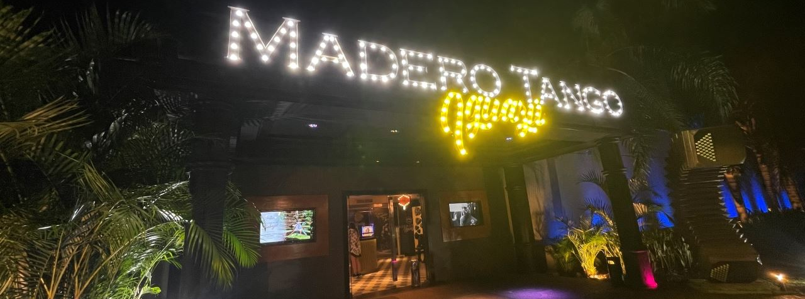


FOZ DE IGUAZU CON TANGO
4 DIAS | 3 NOCHES desde 473 US$ por persona en habitación doble

VALIDEZ
01 julio a 20 diciembre 2026.

NUESTRO PROGRAMA INCLUYE
- Traslado Aeropuerto IGU / Hotel / Aeropuerto en servicio compartido. IGU (Foz do Iguaçu - BR) y IGR (Puerto Iguazú - AR)
- 3 noches de alojamiento en hotel seleccionado de Foz de Iguazú, con desayuno diario.
- Excursión a Cataratas Brasileras, en servicio compartido (incluye entrada).
- Excursión a Cataratas Argentinas, en servicio compartido (incluye entrada).
- Entrada para Madero Tango Show en Puerto Iguazú con traslados incluidos.
- Cena en el restaurante El Jardin;
- Parada gratis en Centro de Artesanías Chocolate Caseiro.
- Impuestos hoteleros.

TARIFAS
Hotel | Vigencia 2026 | Single | Nt. Ad. | Doble | Nt. Ad. | Triple | Nt. Ad.
Bourbon Cataratas Spa & Resort | 01 Jul a 31 Jul | 1.283 | 316 | 860 | 188 | 813 | 172
Bourbon Cataratas Spa & Resort | 01 Ago a 20 Dic | 1.016 | 228 | 739 | 147 | 740 | 148
Double Tree by Hilton | 01 Jul a 31 Jul | 1.081 | 249 | 744 | 149 | 611 | 104
Double Tree by Hilton | 01 Ago a 20 Dic | 923 | 196 | 665 | 123 | 559 | 87
Double Tree by Hilton | Feriados | 1.397 | 355 | 903 | 201 | 717 | 140
Sanma Hotel | 01 Jul a 31 Jul | 1.116 | 260 | 755 | 152 | 676 | 127
Sanma Hotel | 01 Ago a 20 Dic | 875 | 220 | 688 | 131 | 616 | 107
Sanma Hotel | Feriados | 1.292 | 320 | 869 | 191 | 775 | 159
Viale Cataratas | 01 Jul a 31 Jul | 740 | 135 | 531 | 77 | 492 | 65
Viale Cataratas | 01 Ago a 20 Dic | 685 | 117 | 500 | 68 | 467 | 56
Viale Cataratas | Feriados | 869 | 179 | 605 | 103 | 555 | 85
Wyndham Golden Foz Suites | 01 Jul a 31 Jul | 663 | 109 | 491 | 64 | 449 | 51
Wyndham Golden Foz Suites | 01 Ago a 20 Dic | 632 | 100 | 473 | 59 | 436 | 47
Wyndham Golden Foz Suites | Feriados | 695 | 120 | 511 | 71 | 465 | 56
**Tarifas por persona, por programa en USD**
Tarifas dinámicas, favor reconfirmar al momento de la reserva.
Tarifas no aplican para eventos especiales.
FERIADOS: Independencia de Brasil – 04 al 07 /09/2026 | Patrona de Brasil – 09 al 12/10/2026 | Día de los Difuntos – 30/10 al 02/11/2026 | Conciencia Negra – 19 al 22/11/2026

INFORMACIÓN ADICIONAL
Traslados señalados desde aeropuerto en servicio regular. Aplica suplemento para servicios de traslados llegando o saliendo en horarios nocturnos
La hora de inicio de los paseos puede cambiar. En caso de algún cambio, la información será comunicada al pasajero con el nuevo horario.
Valores para pasajeros individuales
Sujetos a disponibilidad al momento de reservar y a cambios sin previo aviso
En caso de que sea necesario (eventos, cierre de venta, disponibilidad), se utilizará un hotel de categoría similar.
En caso de fuerza mayor se podrá usar un hotel de la misma categoría.
Tarifa de programas solo válido para fechas indicadas, no aplica para festividades locales, navidad, año nuevo y otras indicadas por el operador.
El programa está cotizado en la categoría habitación más económica del hotel, para categorías superiores cotizar.
Posibilidad de reservar excursiones, entradas y ampliar las coberturas del seguro incluido. Consulta condiciones.

POLITICAS DE CANCELACIÓN
Por los conceptos que a continuación se indican:
- En el caso de cambios o anulaciones de reserva se aplicarán políticas establecidas por hoteles, receptivos, cruceros, aseguradoras y líneas aéreas, en cada caso puntual. Consulte.
- No show o no presentación por parte del pasajero aplicara cargos o pago del importe total del viaje, abonando, en su caso, las cantidades pendientes, salvo acuerdo de las partes en otro sentido.

